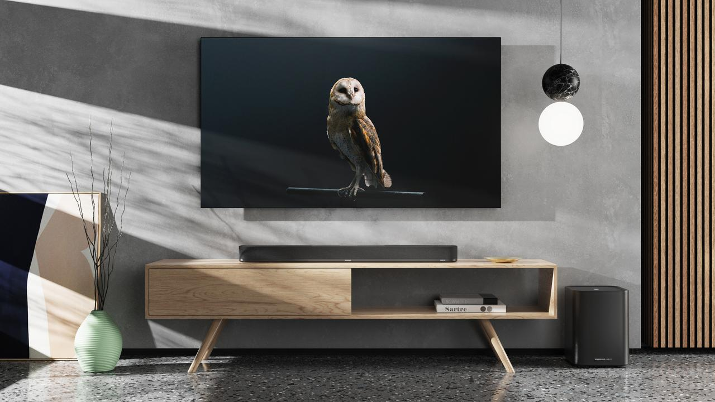
IMMERSIVER SOUND FÜR BESTE UNTERHALTUNG
Sennheiser präsentiert die AMBEO Soundbar Plus und den AMBEO Sub
Wedemark, 1. September 2022 – Sennheisers AMBEO Soundbar-Portfolio verzeichnet zwei spannende Neuzugänge: Mit der neuen AMBEO Soundbar Plus und dem neuen AMBEO Sub bietet der Audiospezialist zwei weitere Optionen mit erstklassigem Klang für das eigene Zuhause. Als weltweit erste 7.1.4-Standalone-Soundbar platziert die AMBEO Soundbar Plus Nutzer*innen im Mittelpunkt des Geschehens und verfügt dabei über ein kompakteres Gehäuse als ihr mehrfach prämiertes, größeres Schwestermodell. Der AMBEO Sub eignet sich derweil besonders gut für immersive Heimkinomomente, bietet aber auch erstklassigen Klang für die persönlichen Lieblingssongs. Im Zuge der Portfolioerweiterung folgt auch die Umbenennung der 2019 vorgestellten AMBEO Soundbar in „AMBEO Soundbar Max“, um das Portfolio klarer zu strukturieren.

„Die AMBEO Soundbar Plus und der AMBEO Sub bauen auf dem Erfolg der mehrfach prämierten AMBEO Soundbar Max auf, die von Kritiker*innen zur besten Soundbar der Welt gekürt wurde“, sagt Maximilian Voigt, Sennheiser Product Manager AMBEO Soundbars. „Dank ihres vollen und immersiven Klangs und dem kompakten Gehäuse bietet unsere neue AMBEO Soundbar Plus noch mehr Flexibilität, wenn es um das bestmögliche Kinoerlebnis für zuhause geht.“
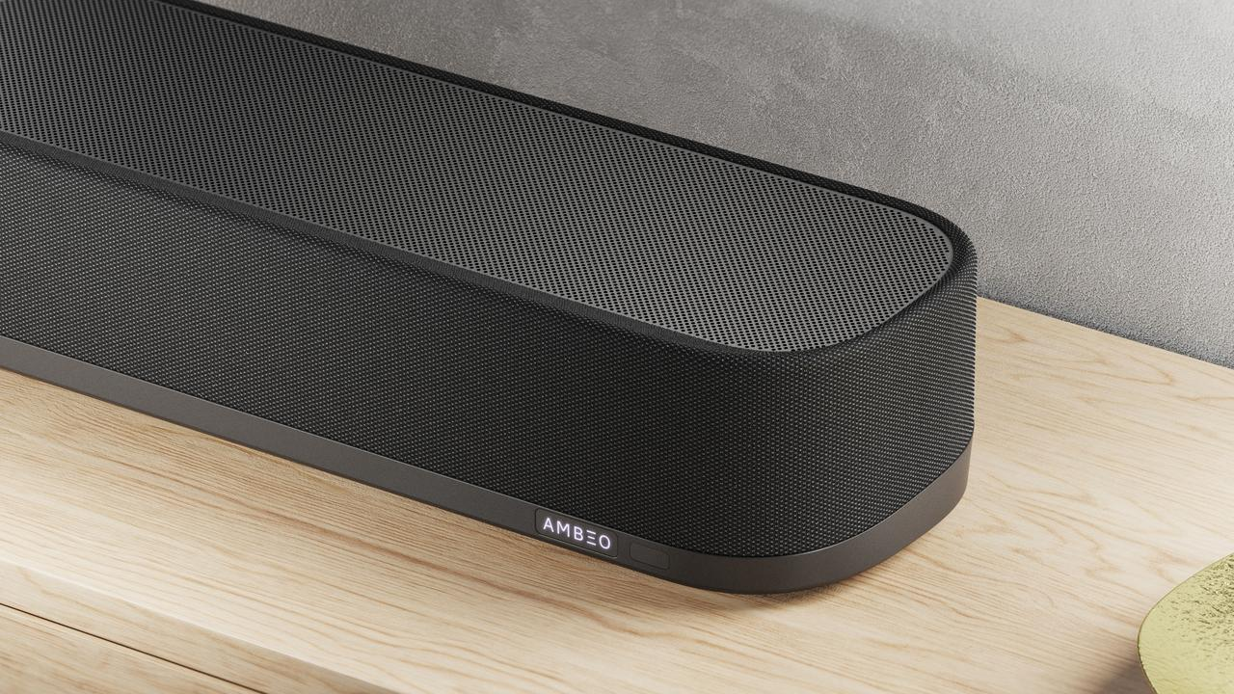

AMBEO Soundbar Plus: Kompaktes Gehäuse, immersiver 3D-Sound
Die neue AMBEO Soundbar Plus bietet als kompakte Alternative zur großen Schwester den gleichen bahnbrechenden 3D-Klang. Dabei wurde die Soundbar in enger Zusammenarbeit mit dem Fraunhofer-Institut für integrierte Schaltungen IIS, dem weltweit führenden Unternehmen für Audioforschung und -entwicklung, konzipiert – genauso wie schon die AMBEO Soundbar Max.*

Die fortschrittliche AMBEO-Raumkalibrierung erfasst automatisch die akustischen Eigenschaften eines Raums und platziert sieben virtuelle Lautsprecher rund um die Hörer*innen plus vier weitere über ihnen. Auf diese Weise entsteht ein fesselnder, immersiver Klang und die Nutzer*innen erleben die heimische Soundkulisse so, als befänden sie sich in einem Kino – ganz ohne zusätzliche Kabel oder externe Lautsprecher.

Daneben eignet sich die neue AMBEO Soundbar Plus hervorragend zum Hören der eigenen Lieblingsmusik. Für das optimale Hörerlebnis sind in der Smart Control App anpassbare Voreinstellungen sowie ein Equalizer verfügbar. Dolby ATMOS, DTS:X, 360 Reality Audio und MPEG-H sorgen im Hintergrund für hervorragende 3D-Klangqualität. Außerdem können bei Bedarf Stereo- und 5.1-Inhalte hochskaliert werden, um die Künstler*innen direkt im eigenen Wohnzimmer auftreten zu lassen.

Die Sennheiser AMBEO Soundbar Plus nutzt die AMBEO|OS-Plattform, die den direkten Zugriff auf Streaming-Dienste wie Apple AirPlay 2, Spotify Connect oder TIDAL Connect ermöglicht und außerdem die Verbindung mit Google Assistant-fähigen Geräten mit integriertem Chromecast erlaubt.** Darüber hinaus ist die Soundbar mit den Sprachassistenten Alexa Built-in*** und Apple Siri ausgerüstet.

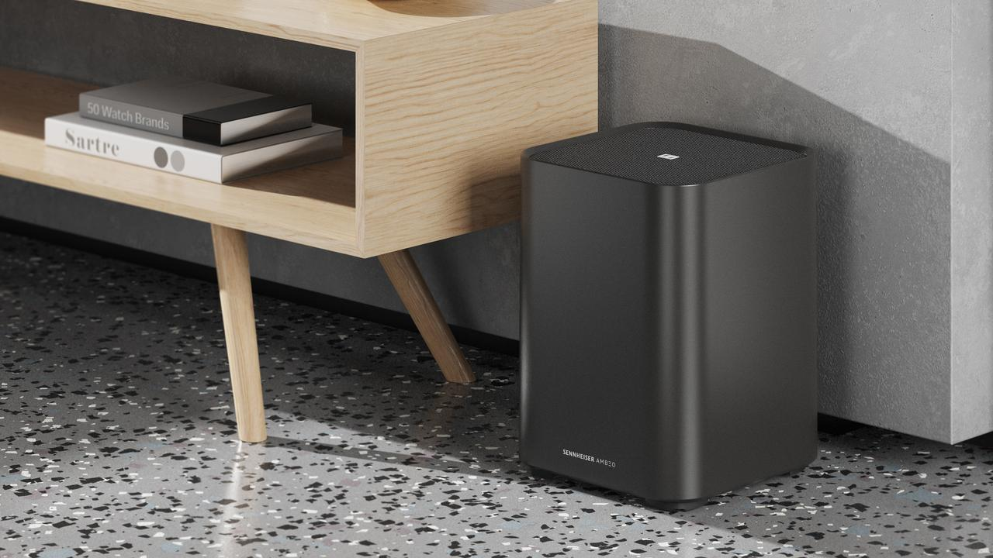

AMBEO Sub
Der neue AMBEO Sub sorgt für immersiven Gänsehautklang. Die tiefen Bässe basieren auf der AMBEO-Virtualisierungstechnologie, die einen natürlichen und trotzdem räumlichen Klang erzeugen. Ein speziell entwickelter 8 Zoll High-End-Tieftöner in Verbindung mit einem 350-Watt-Class-D-Verstärker garantiert dabei kräftige und detaillierte Bässe.

Mit einem Design, dass der Klangqualität in nichts nachsteht, erzeugt der AMBEO Sub audiophile und druckvolle Bässe bis 27 Hz im Subbassbereich. Dank der Multi-Sub-Array-Technologie können Nutzer*innen bis zu vier Subwoofer gleichzeitig anschließen, um die Bassleistung zu skalieren und den optimalen Sound für ihre Anforderungen zu finden. Und weil der AMBEO Sub ganz ohne Audiokabel funktioniert, bleibt die Umgebung dabei stets aufgeräumt.

Wie die AMBEO Soundbar Plus verfügt auch der AMBEO Sub über eine fortschrittliche Raumkalibrierung: Das integrierte Fernfeldmikrofon des Lautsprechers erfasst die Akustik des Raums, um die Klangkulisse anschließend an die vorherrschenden Bedingungen anpassen zu können. Mit der intuitiven Smart Control App lässt sich über viele weitere Einstellungsmöglichkeiten das Maximum aus dem AMBEO Sub herausholen.

Preise und Verfügbarkeit
Die Sennheiser AMBEO Soundbar Plus und der AMBEO Sub können ab dem 1. September vorbestellt werden und sind ab dem 22. September offiziell erhältlich. Die AMBEO Soundbar Plus kommt zu einem UVP von 1.499 Euro auf den Markt, die AMBEO Sub zu einem UVP von 699 Euro.

* Die upHear-Technologie ist eine Fraunhofer IIS-zertifizierte Technologie. www.iis.fraunhofer.de/audio
** Google, Google Home und Chromecast sind Marken von Google LLC. Der Google Assistant ist in einigen Ländern und Sprachen nicht verfügbar.
*** Abhängig von regionaler Verfügbarkeit und Sprache. Amazon, Alexa und alle damit verbundenen Marken sind Marken von Amazon.com, Inc. oder entsprechenden Tochtergesellschaften.

ÜBER DIE MARKE SENNHEISER
Wir leben Audio. Wir atmen Audio. Immer und jederzeit. Es ist diese Leidenschaft, die uns antreibt, für unsere Kunden Audiolösungen zu entwickeln, die einen Unterschied machen. Die Zukunft der Audio-Welt zu gestalten und einzigartige Sound-Erlebnisse zu schaffen – dafür steht die Marke Sennheiser seit mehr als 75 Jahren. Während professionelle Audiolösungen wie Mikrofone, Konferenzsysteme, Streaming-Technologien und Monitoring-Systeme zum Geschäft der Sennheiser electronic GmbH & Co. KG gehören, wird das Geschäft mit Consumer Electronics-Produkten wie Kopfhörern, Soundbars und sprachoptimierten Hearables von der Sonova Holding AG unter der Lizenz von Sennheiser betrieben.
www.sennheiser.com
www.sennheiser-hearing.com

Pressekontakt
Sonova Consumer Hearing GmbH
Milan Schlegel
PR and Influencer Manager EMEA
Sennheiser Headphones & Soundbars
T +49 (0) 5130 9490119
milan.schlegel@sennheiser-ce.com

